AS Voyage 2016. CroisiEurope
Croisière sur le Rhône du 17 au 21 juin 2016

Vendredi 17 juin
Un premier jour plein de surprises! Quai Claude Bernard à Lyon, pas de bateau ! Accueillis par la correspondante de CroisiEurope, nous apprenons que le bateau est à Tournon dans l’impossibilité de naviguer compte tenu du niveau du fleuve ! Alors, trajet en car, bouchons le long de la vallée de la chimie et enfin 2h pour traverser Tain l’Hermitage avant d'embarquer. Les plus courageux ont même fait les 3 derniers kilomètres à pied pour arriver au bateau. Et quel bateau, parfaitement rénové, des cabines superbes et enfin un savoureux dîner !
Mais nouvelle surprise : demain sans doute pas encore de navigation et donc un programme inversé par rapport à la prévision ; nous commencerons par le Vercors puis les Gorges de l’Ardèche.
Samedi 18 juin
Le niveau du fleuve n'a pas évolué, c'est donc parti pour les deux excursions du jour.
Départ pour le Vercors : un itinéraire superbe passant par les maisons suspendues de Saint-Jean en Royans, l’impressionnante route des petits goulets et un arrêt à Vassieux, haut lieu de la Résistance.
Notre guide Sandrine, remarquable toute la journée, j'y reviendrai, a su trouver des mots justes et poignants pour retracer l’histoire tragique des maquisards puis nous a fait apprécier la beauté du plateau du Vercors.
Sous quelques gouttes de pluie, petite pause avec génépi, liqueur de châtaigne, fromages et jambons de pays.
Poursuite vers le col du Rousset au- dessus des nuages et dégustation du produit phare de la région : la Clairette de Die. Retour à bord pour le déjeuner, excellent comme toujours.
Puis départ vers l'Ardèche et le site réplique de la grotte Chauvet. Voyage dans le temps aux sources de l’humanité il y a 40 000 ans. D’abord un passage trop rapide dans la galerie des Aurignaciens : des outils pédagogiques modernes pour découvrir la chronologie, le site, les animaux. Puis le grand moment : l’entrée dans la grotte. Une merveille que Marie nous a fait découvrir : impressionnant de voir ce que les hommes avaient compris et ont illustré. En sortant nous avions tous oublié que tout cela était faux…sauf l’histoire et la guide !
Retour à bord par la magnifique route des gorges de l'Ardèche…avant l’invasion des touristes en juillet et août. Pause photos à Vallon Pont d’Arc sur le lit de la rivière et plus haut pour admirer la vue plongeante.
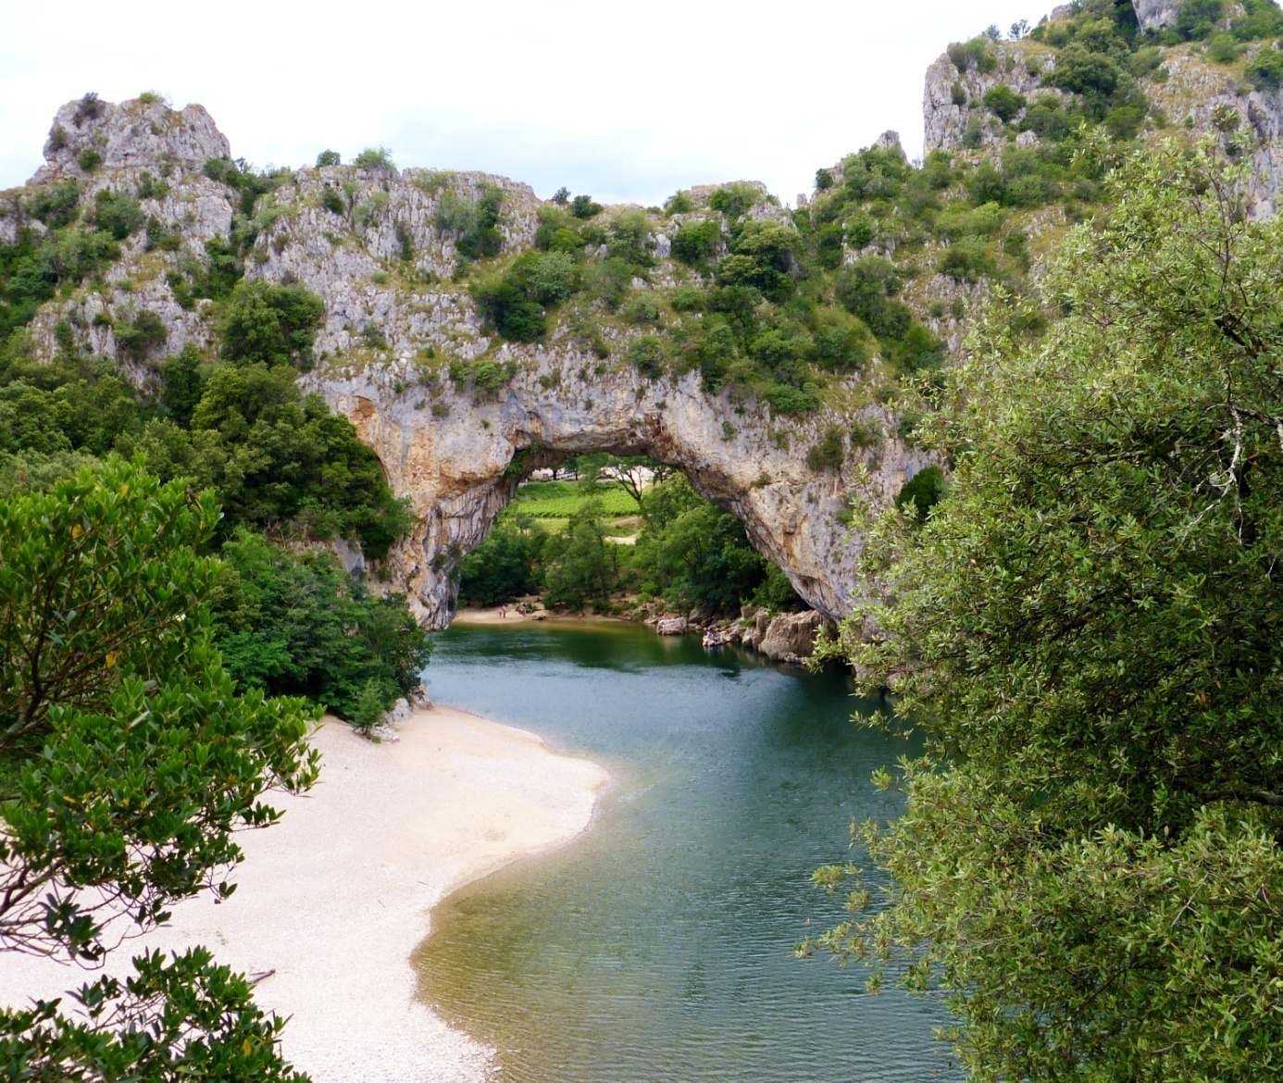
Une journée bien remplie, éclairée par les connaissances, la disponibilité et le sourire de notre guide Sandrine. Toutefois l’impatience grandie et nous avons hâte de naviguer ! Demain ?
Dimanche 19 juin
Le soleil est là et le vent l’accompagne. Visite du centre historique de la ville d'Avignon, vue sur le célèbre pont, la place de l'horloge avant d'entrer dans le Palais des Papes. Déjà la scène dans la cour d’honneur est prête pour le festival -- en juillet et toute la ville attend le off et l’ensemble des festivaliers.
Notre guide Laurence a su nous faire vivre l’épopée des papes puis antipapes en Avignon. La ville attend toujours une visite d’un « vrai » pape ; tous ont été invités, François sera-t-il le premier ?
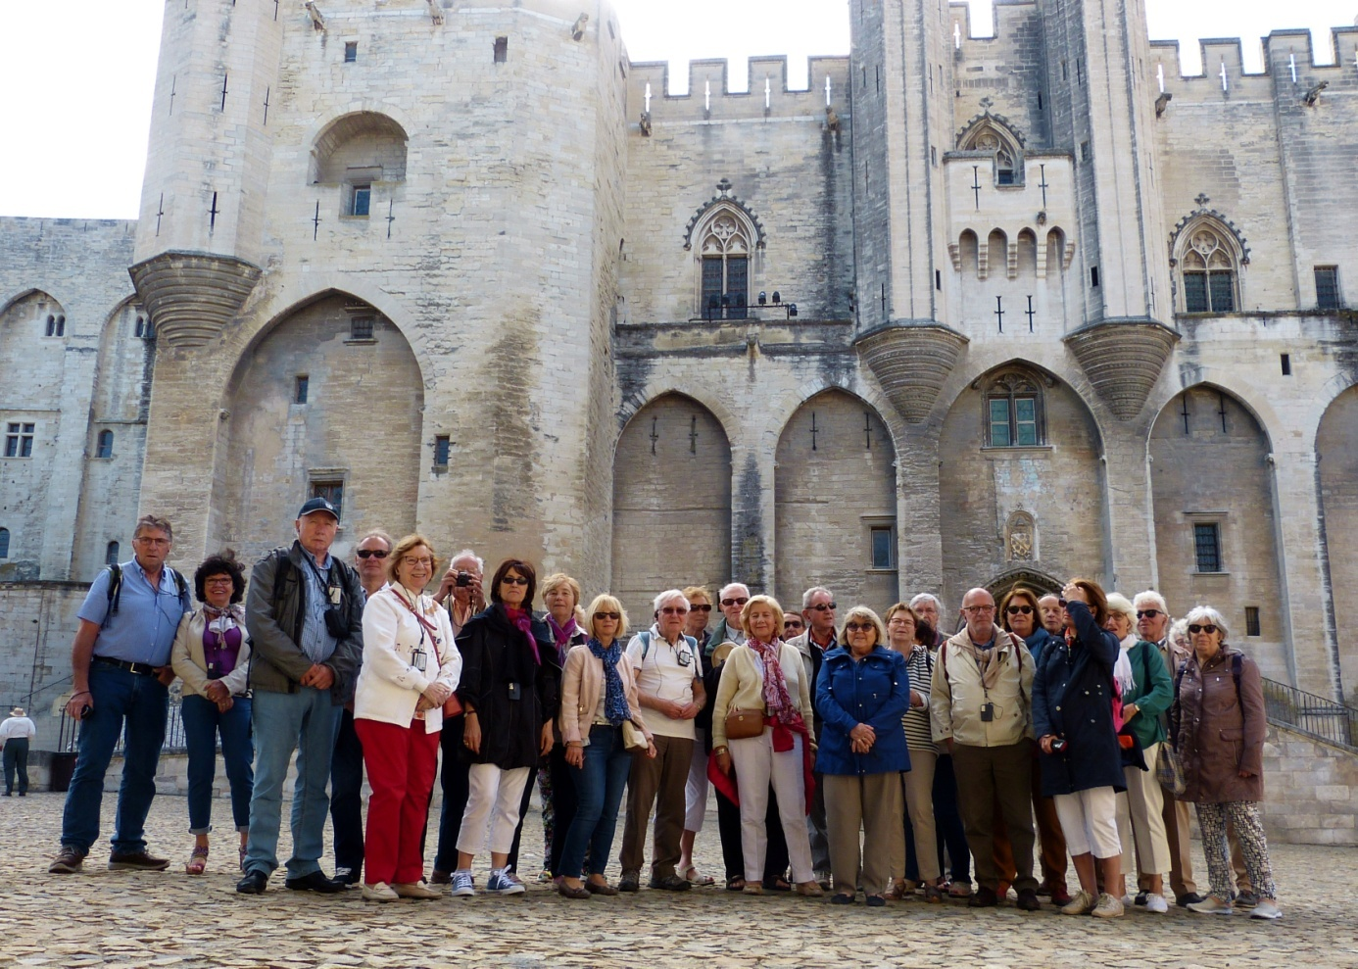
Et voilà le grand moment tant attendu ; nous naviguons enfin entre Tarascon et Arles et chacun apprécie cette première heure de croisière.
Au départ de l’excursion vers la Camargue quel bonheur de retrouver Sandrine (voir ci-dessus) et de réviser en cheminant le vocabulaire camarguais : manades, gardians, course camarguaise, roubines,…. Au passage quelques taureaux espagnols, quelques camarguais, quelques chevaux, des flamands roses photographiés de loin et même un nid de cigognes.
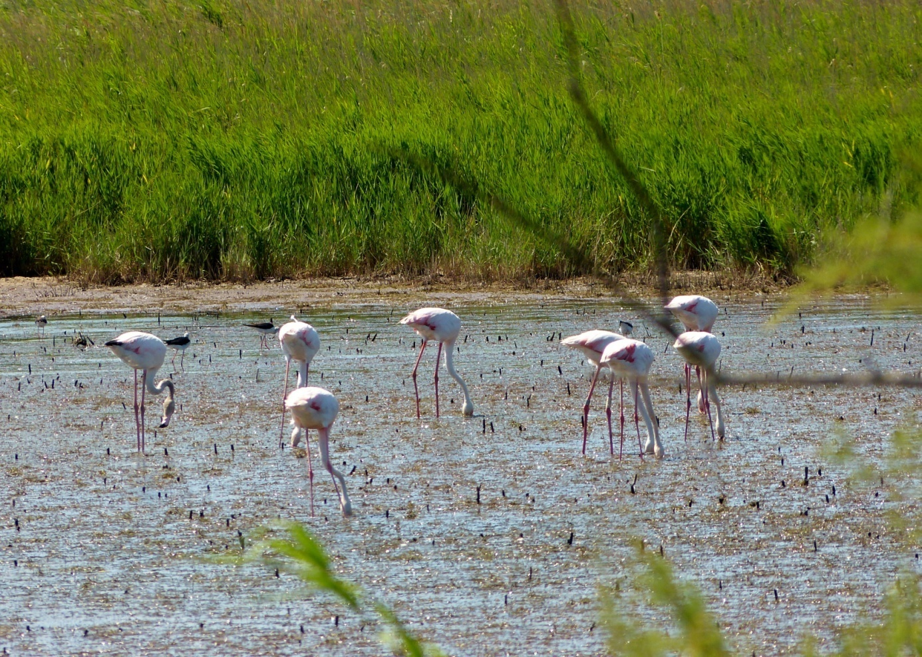
Le soleil nous accompagne jusqu’aux Saintes-Maries-de-la-Mer.
La soirée à bord se déroule dans une ambiance électrique et les discussions vont « bon train » car il est clair que le bateau ne remontera pas jusqu’à Lyon ! La suite demain !
Lundi 20 juin
Nous retrouvons avec plaisir Sandrine pour la découverte d'Arles, la commune la plus étendue de France … car incluant une grande partie du delta du Rhône. Arles : ses arènes, ses places, le passage très prolifique de Van Gogh, Frédéric Mistral et une ville dans le vent !
Un peu de navigation vers le Sud l’après-midi le temps de profiter enfin du pont soleil.
Enfin la soirée de gala au rythme endiablé des AS danseurs qui ont monopolisé la piste jusqu’à l'aube.
Mardi 21 juin
Remontée vers Lyon en car mais nous sommes désormais rompus à ce type d’exercice !
Certes, tout ne s'est pas passé comme prévu mais nous avons su collectivement positiver et combler les manques.
Merci à tous et à bientôt pour de nouvelles aventures !

